
КЕМЕРОВСКАЯ ОБЛАСТЬ
Контрольно-счётная палата
Беловского городского округа
========================================================
652600, Кемеровская область, г. Белово, ул.Советская, д.21, Тел/факс (38452) 2-22-94, E-Mail: kspbelovo42@mail.ru

ОТЧЁТ
о деятельности Контрольно-счётной палаты
Беловского городского округа за 2016 год

Настоящий отчёт о деятельности Контрольно-счётной палаты Беловского городского округа в 2016 году подготовлен в соответствии с пунктом 2 статьи 21 Положения о Контрольно-счётной палате Беловского городского округа, утвержденного решением Совета народных депутатов Беловского городского округа от 25.02.2016 № 38/228-н.

1. Основные положения
Контрольно-счётная палата Беловского городского округа (далее – КСП БГО) зарегистрирована в качестве юридического лица 25 мая 2016 года (свидетельство о государственной регистрации юридического лица серия 42 № 003901174) в соответствии с Федеральными законами от 06.10.2003 № 131-ФЗ «Об общих принципах организации местного самоуправления в Российской Федерации», от 07.02.2011 № 6-ФЗ «Об общих принципах организации и деятельности контрольно-счётных органов субъектов Российской Федерации и муниципальных образований», Уставом Беловского городского округа и Решением Совета народных депутатов Беловского городского округа от 25.02.2016 № 38/228-н «О создании Контрольно-счётной палаты Беловского городского округа».
Фактическая численность сотрудников КСП БГО на конец 2016 года составила 3 человека: председатель и 2 консультанта-советника. В целях соблюдения требований законодательства о муниципальной службе и повышения квалификационного уровня и актуализации знаний и навыков лиц, осуществляющих непосредственно контрольную и экспертно-аналитическую деятельность, в течение отчётного года 2 сотрудника прошли обучение на курсах (72 часа) в филиале Федерального бюджетного учреждения «Государственный научно-исследовательский институт системного анализа Счётной палаты Российской Федерации» в Сибирском федеральном округе по программе повышения квалификации «Государственный (муниципальный) финансовый контроль в субъектах федерации».
В отчетном году КСП БГО осуществляла свою деятельность в соответствии с Планом деятельности на П полугодие 2016 года, которым было предусмотрено проведение 10 контрольных и 2 экспертно-аналитических мероприятий. Фактически с момента начала деятельности КСП БГО было проведено 3 контрольных и 2 экспертно-аналитических мероприятия. Кроме этого, сотрудники КСП БГО приняли участие в проведении проверки экономической обоснованности тарифов на услуги организаций коммунального комплекса (ООО «Водоснабжение») и обоснованности расходов, понесённых предприятием за период 2014-2016 годы. Проверка проводилась Прокуратурой города Белово по заданию Прокуратуры Кемеровской области.
Стоимостная оценка выявленных в 2016 году нарушений и недостатков в финансово-бюджетной сфере составила 5 006,5 тыс. рублей. Нецелевое использование бюджетных средств в отчётном периоде не установлено.
Таблица 1
.
Основные показатели деятельности КСП БГО во втором полугодии 2016 года

№ п/п | Показатели | Ед. изм. | Значение
1. | Проведено контрольных и экспертно-аналитических мероприятий | ед. | 6
1.1. | в том числе: контрольных мероприятий | ед. | 4
1.2. | экспертно-аналитических мероприятий | ед. | 2
2. | Количество объектов мероприятий | ед. | 4
3. | Стоимостная оценка нарушений и недостатков в финансово-бюджетной сфере | тыс.руб. | 5 006,5
3.1. | из них: нецелевое использование средств | тыс.руб. | 0,00
3.2. | Стоимостная оценка нарушений и недостатков в финансово-бюджетной сфере, выявленных в результате экспертно-аналитических мероприятий, проведенных КСП БГО | тыс.руб. | -
3.3. | Стоимостная оценка нарушений и недостатков в финансово-бюджетной сфере, выявленных в результате контрольных мероприятий, проведенных КСП БГО | тыс.руб. | 5 006,5
4. | Количество направленных представлений и предписаний | ед. | 3
5. | Количество материалов, направленных в органы прокуратуры, иные правоохранительные органы | ед. | 1
6. | Численность работников КСП БГО на начало отчётного периода | чел. | 3
7. | Численность работников КСП БГО на конец отчётного периода | чел. | 3
8. | Количество работников КСП БГО, прошедших обучение по программам повышения квалификации за отчётный период | чел. | 2
9. | Запланировано средств в городском бюджете на финансирование деятельности КСП БГО в отчётном году | тыс.руб. | 1 774,3
10. | Фактические затраты на содержание КСП БГО в отчётном году | тыс.руб. | 1 740,7
11. | Количество информационных материалов о деятельности КСП БГО в средствах массовой информации | ед. | 6

В условиях повышения значимости неналоговых поступлений в доходах бюджета приоритетным направлением деятельности КСП БГО в 2016 году стала проверка эффективности управления муниципальным имуществом, обеспечивающая полноту земельно-имущественных платежей, которые являются доступным резервом пополнения бюджета.

2. Основные результаты контрольных мероприятий
Приоритетным направлением деятельности КСП БГО в 2016 году являлись вопросы управления муниципальным имуществом, обеспечивающим его сохранность и поступление неналоговых доходов в бюджет города.
Контрольные мероприятия в 2016 году проводились в разрезе комплексов городского управления и отраслей городского хозяйства, а также отдельных бюджетополучателей.
КСП БГО проведена проверка полноты поступления доходов от аренды земельных участков из состава земель Беловского городского округа. В 2016 году по этому направлению проведено 1 контрольное мероприятие, установлено финансовых нарушений на общую сумму 3 136,5 тыс.рублей, в том числе выпадающие доходы бюджета – 2 325,9 тыс. рублей, необоснованное начисление арендной платы – 810,6 тыс.рублей.
В ходе контрольных мероприятий выявлено 47 фактов нарушений законодательства в общей сложности на сумму 5 006,5 тыс. рублей, в том числе неэффективное использование бюджетных средств на сумму 1 869,7 тыс. рублей.
На рисунке 1 представлена структура основных видов нарушений и недостатков, выявленных КСП БГО в 2016 году в результате проведённых контрольных мероприятий.
Рисунок 1

Структура основных видов нарушений и недостатков

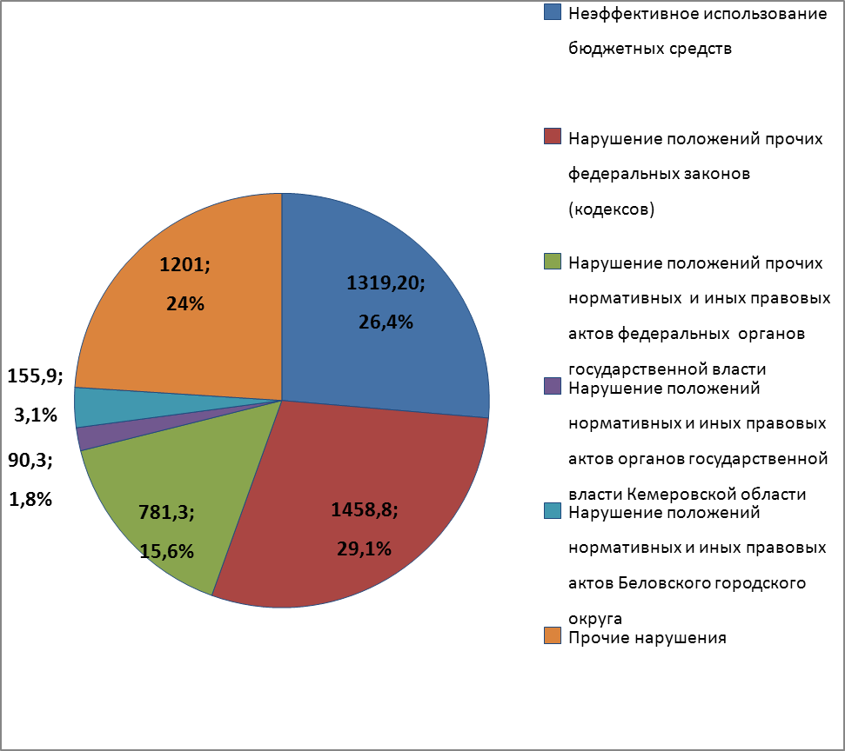

26,4 % объёма нарушений, выявленных в результате проведённых КСП БГО контрольных мероприятий в отчётном периоде, составили нарушения положений Бюджетного кодекса Российской Федерации, в том числе:
нецелевое использование бюджетных средств – не выявлено
неэффективное использование бюджетных средств – 1 319,2 тыс.руб.
Остальные нарушения и недостатки распределились следующим образом:
нарушение положений прочих федеральных законов (кодексов) – 1 458,8 тыс.руб. (29,1 %);
нарушение положений прочих нормативных и иных правовых актов федеральных органов государственной власти – 781,3 тыс.руб. (15,6 %);
нарушение положений нормативных и иных правовых актов органов государственной власти Кемеровской области – 90,3 тыс.руб. (1,8 %);
нарушение положений нормативных и иных правовых актов Беловского городского округа – 155,9 тыс.руб. (3,1 %);
прочие нарушения – 1 201,0 тыс. руб. (24,0 %).
По итогам контрольных мероприятий:
- подготовлено 3 акта, 1 справка, направлено 3 представления, 6 информационных писем в органы исполнительной и представительной власти Беловского городского округа;
- привлечено к дисциплинарной ответственности 7 чел.;
- возвращены в бюджет Беловского городского округа - 41,7 тыс.рублей.
- восстановлены бюджетные средства - 3 136,5 тыс.рублей.
- принято 2 нормативных акта с учётом предложений КСП БГО, разработанных по итогам проведенных в 2016 году контрольных мероприятий.
Органы местного самоуправления Беловского городского округа, которым были направлены представления КСП БГО, предоставили информацию, в соответствии с которой большинство предложений КСП БГО были реализованы на момент составления настоящего отчёта.
Материалы по одному контрольному мероприятию направлены в правоохранительные органы.
Информация об основных видах нарушений и недостатков, выявленных КСП БГО в результате проведенных в 2016 году контрольных мероприятий, представлена в Таблице 2.
Таблица 2
Основные виды нарушений и недостатков
(оценка в тыс.руб.)
Оценка | Нарушенная норма | Комментарий
935,0 | ст.160.1 БК РФ | Искажение отчетности по исполнению местного бюджета–в бухгалтерском учете и отчетности не были учтены долги арендаторов перед бюджетом по начисленным арендным платежам (доходам бюджета)
105,2 | ст.424 ГК РФ | Факты ошибочного начисления арендных платежей: излишне начислено 105061,84 руб., недоначислено 90,12 руб.
280,9 | нет | Факты необоснованного начисления арендных платежей после расторжения договоров аренды
287,1 | нет | Факты нарушений в расчётах арендной платы
632,0 | нет | Ориентировочно необоснованно доначислено арендной платы, пени и снято с начислений арендной платы и пени после принятия решений Комиссией по списанию безнадежной к взысканию задолженности по арендной плате и пени перед бюджетом города Белово
нет | п.9, п.16 ст. 39.12 ЗК РФ | На официальном сайте не размещены протоколы рассмотрения заявок на участие в аукционах по продаже земельных участков и прав на заключение договоров аренды земельных участков
2,0 | п.21. ст. 39.12. ЗК РФ | Арендатору не зачтён в счёт арендной платы задаток, внесённый победителем аукциона после подписания и государственной регистрации договора аренды земельного участка
804,0 | ст.39 ГК РФ | Факты расторжения договоров аренды земельных участков при имеющейся задолженности по арендной плате
90,3 | постановление Адми-нистрации Кемеровской области от 05.02.2010 № 47 | Несвоевременно произведен перерасчет арендной платы в связи с изменением кадастровой стоимости земельного участка
нет | нет | МУ «КЗР и МИ» г.Белово неэффективно вел претензионно-исковую работу –арендаторы несвоевременно вносили платежи, накапливалась дебиторская задолженность, арендаторы не платили пени
365,5 | приказ Минфина России от 01.07.2013 N 65н  "Об утверждении Указаний о порядке применения бюджетной классификации Российской Федерации" | Неправомерное отнесение расходов по кодам бюджетной классификации
нет | постановление Администрации Беловского городского округа от 29.11.2013 № 359-п | Отсутствие разработанных паспортов муниципальных программ (подпрограмм), что не позволяет оценить эффективность их реализации
34,5 | постановление Администрации Беловского городского округа от 30.11.2001 № 45-п "Об утверждении Положения о премировании" (утратило силу с 30.12.2014) | Разовое премирование специалиста территориального управления без наличия обоснования
92,7 | постановление Администрации Беловского городского округа от 30.11.2001 № 45-п "Об утверждении Положения о премировании" (утратило силу с 30.12.2014) | Разовое премирование инспекторов ВУС
26,9 | постановление Администрации Беловского городского округа от 30.11.2001 № 45-п "Об утверждении Положения о премировании" (утратило силу с 30.12.2014) | Выплата премии руководителю ТУ без распоряжения работодателя
нет | ст.26 Уголовно-исполнительного кодекса РФ | Заключение срочных трудовых договоров с осужденными к отбыванию наказания в виде обязательных работ
539,1 | Трудовое законодательство | Прием на работу на полный рабочий день работника, осуществляющего трудовую деятельность на постоянной основе в другом учреждении
1,8 | постановление Администрации Беловского городского округа от 30.12.2014 № 381-п | Не произведено снижение размера премии водителю при нарушении Правил дорожного движения и наличии постановления по делу об административном правонарушении
нет | ст.57 ТК РФ | Отсутствует обязательное условие трудового договора: оплата труда
8,2 | ст.113, 153 ТК РФ | Привлечение работника к работе в выходные и праздничные дни без надлежащего оформления документов
нет | нет | Неэффективное использование муниципального имущества, переданного в оперативное управление
384,3 | ст. 34 БК РФ  Федеральный закон от 06.12.2011 № 402-ФЗ «О бухгалтерском учёте» | Неэффективное и необоснованное использование бюджетных средств (проведение капитального ремонта автомобиля без документов; списание ГСМ)
нет | Федеральный закон от 06.12.2011 № 402-ФЗ «О бухгалтерском учёте», методические указания Министерства финансов РФ | Отсутствие и нарушение сроков проведения инвентаризации товарно-материальных ценностей
153,3 | Федеральный закон от 06.12.2011 № 402-ФЗ «О бухгалтерском учёте», методические указания Министерства финансов РФ | Отвлечено в дебиторскую задолженность в результате отсутствия претензионной работы и мер по сокращению задолженности
262,8 | п.4 ч.1 ст.93 Федерального закона от 05.04.2013 № 44-ФЗ «О контрактной системе в сфере закупок товаров, работ, услуг для обеспечения государственных и муниципальных нужд» | Закупки у единственного поставщика (подрядчика, исполнителя) на сумму, превышающую 100 тыс.руб. и указание неверного основания осуществления закупки у единственного поставщика
нет | Федеральный закон от 05.04.2013 № 44-ФЗ «О контрактной системе в сфере закупок товаров, работ, услуг для обеспечения государственных и муниципальных нужд» | Планы-графики, извещения об осуществлении закупок не размещаются в единой информационной системе
0,6 | нет | Выдача путевого листа гражданину, не состоящему в трудовых отношениях
0,3 | п.3 ст.219 БК РФ | Необоснованная оплата автоуслуг

3. Информационная и иная деятельность

В 2016 году КПС БГО проведена работа по публичному представлению своей деятельности и ее результатов. Отчеты и информация о результатах контрольных и экспертно-аналитических мероприятий оперативно направлялись в Совет народных депутатов и Главе Беловского городского округа, рассматривались на заседаниях комиссий с участием руководителей проверяемых организаций.
Кроме того, информация о деятельности КСП БГО, основные результаты проведенных мероприятий, планы деятельности, и др. размещались на официальном сайте Совета народных депутатов Беловского городского округа.
В 2016 году начата работа по регламентации и методологическому обеспечению деятельности КСП БГО. В течение второго полугодия разработаны: регламент, Правила внутреннего трудового распорядка, Положение о порядке оплаты труда, должностные инструкции сотрудников КСП БГО и другие нормативные акты, необходимые в текущей работе КСП БГО.

4. Основные задачи на 2017 год

На основе результатов деятельности КСП БГО в 2016 году и с учётом итогов контрольных и экспертно-аналитических мероприятий утвержден План деятельности Контрольно-счётной палаты Беловского городского округа на 2017 год, в котором определены приоритетные направления контрольной и экспертно-аналитической деятельности.
Основной приоритет при проведении проверок - это оптимизация расходов бюджета города за счёт сокращения неэффективных расходов. В этой связи особое внимание будет уделено эффективности деятельности муниципальных казённых и бюджетных учреждений. С применением элементов аудита эффективности в различных сферах жизнедеятельности города запланировано проведение 12 контрольных мероприятий.
Ввиду наличия рисков снижения налоговых и неналоговых доходов города, важным направлением деятельности КСП БГО остается контроль в сфере управления и распоряжения муниципальной собственностью, включая оценку качества администрирования налоговых и неналоговых доходов бюджета, анализ эффективности расхода бюджетных средств, контроль за полнотой поступления доходов в бюджет города от использования муниципального имущества и земельных участков, в том числе от взыскания имеющейся задолженности.
Достижение намеченных целей неразрывно связано с эффективностью деятельности КСП БГО за счёт совершенствования научно-методологического, правового, информационного обеспечения контрольной и экспертно-аналитической деятельности; развития методологии, направленной на повышение надёжности и качества финансового контроля; поддержания и дальнейшего развития кадрового, организационного, материально-технического потенциала; развития сотрудничества с контрольно-счётными органами муниципалитетов Кемеровской области.

5. Основные выводы

Исходя из результатов деятельности КСП БГО в 2016 году, можно сделать следующие выводы:

1. КСП БГО в отчётном периоде осуществляла свою деятельность в соответствии с Конституцией Российской Федерации от 12 декабря 1993 года, Федеральным законом от 7 февраля 2011 года № 6-ФЗ «Об общих принципах организации и деятельности контрольно-счетных органов субъектов Российской Федерации и муниципальных образований», другими нормативными правовыми актами федерального законодательства, Уставом Беловского городского округа, Решением Совета народных депутатов Беловского городского округа от 25.02.2016 № 38/228-н «О создании Контрольно-счётной палаты Беловского городского округа».
2. Стоимостная оценка выявленных нарушений и недостатков в отчётном году составила 5 006,5 тыс.рублей, нецелевое использование бюджетных средств не выявлено.
3. На один рубль фактических затрат на содержание КСП БГО в 2016 году пришлось 350 рублей выявленных нарушений и недостатков. Каждый рубль, вложенный в содержание КСП БГО в отчётном году, окупился более чем в 3 раза.

Председатель  Контрольно-счётной палаты  Беловского городского округа | Г.А.Староверова

